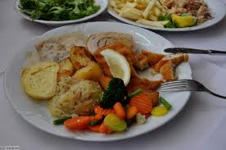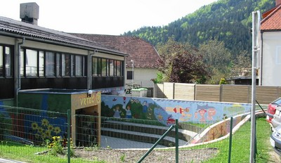
 | ZAJTRK | DOP.  MALICA | KOSILO | POP.  MALICA
PONEDELJEK,  2. 8. 2021 | poli SALAMA,  SVEŽA ZELENJAVA^{eko},  POLBELI KRUH,  SADNI ČAJ ALI MLEKO^{D}  (1,7) | Mešano sadje | krompirjev golaž s hrenovko,  marmorni kolač,  sadje,  ČAJ ALI VODA  (1,3,7) | polbeli kruh,  limonada,  sadje  (1)
TOREK,  3. 8. 2021 | MARMELADA,  MASLO,  ČRN KRUH,  ŠIPKOV ČAJ ALI MLEKO^{D}  (1,7) | grozdje ali jabolko | minjon juha,  Mesna omaka z grahom in korenčkom,  drobne testenine,  solata po izbiri,  ČAJ ALI VODA  (1,3,7) | črn kruh,  manj sladkan čaj,  sadje ali zelenjava  (1)
SREDA,  4. 8. 2021 | domač jogurt,  polnozrnati kruh,  bezgov čaj  (1,7,8) | mešano sadje | cvetačna JUHA,  puranji zrezek po pariško,  pečen krompir in zelenjava,  SLADOLED,  ČAJ ALI VODA  (1,3,7) | polnozrnati kruh,  manj sladkan čaj,  sadje ali zelenjava  (1,8)
ČETRTEK,  5. 8. 2021 | čokolino,  koruzni kruh,  otroški čaj  (1,7,8) | banana | KOSTNA JUHA Z RINČICAMI,  PEČEN PIŠČANEC,  DŽUVEČ RIŽ  SOLATA PO IZBIRI,  ČAJ ALI VODA  (1,3,7) | koruzni KRUH,  ZELENJAVA ali sadje,  manj sladkan čaj  (1)
PETEK,  6. 8. 2021 | argeta pašteta,  ržen KRUH,  planinski ČAJ ALI MLEKO^{D}  (1,7) | marelice  ali jabolko | zelenjavna juha,  ocvrt ribji file,  slan krompir v kosih,  solata po izbiri,  ČAJ ALI VODA  (1,3,4,7) | keksi,  manj sladkan čaj,  sadje ali zelenjava  (1,3,7,8)
DNEVNI NAPITEK: Manj sladkan čaj. ( ) Označevanje alergenov – tabela visi v jedilnici. D – domače. EKO – ekološko pridelano.

Pridržujemo si pravico do spremembe jedilnika!

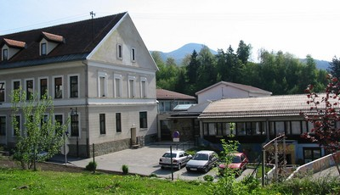

 | MALICA | KOSILO
 | počitnice
 | počitnice
 | počitnice
 | počitnice
 | počitnice
PO 10.URI NA RAZPOLAGO V JEDILNICI: čaj, sadje (šolsko in iz sheme), (v času kosila še kruh), D – domače. EKO – ekološko pridelano.
SH – sadje ali mleko iz sheme. * Označevanje alergenov – tabela visi v jedilnici.

Pridržujemo si pravico do spremembe jedilnika!

LEGENDA: snovi ali proizvodi, ki povzročajo alergijo ali preobčutljivost:
1. Žita, ki vsebujejo gluten, 2. Raki in proizvodi iz rakov, 3. Jajca in proizvodi iz jajc, 4. Ribe in proizvodi iz rib, 5. Arašid (kikiriki) in proizvodi iz arašidov, 6. Zrnje soje in proizvodi iz soje, 7. Mleko in mlečni izdelki (vsebujejo laktozo), 8. Oreški,9. Listna zelena in proizvodi iz nje, 10. Gorčično seme ali proizvodi iz njega, 11. Sezamovo seme ali proizvodi iz njega, 12. Žveplov dioksid ali sulfiti v koncentraciji (več kot 10 mg/kg ali 10 mg/l glede na skupni SO₂), 13. Volčji bob in proizvodi iz njega, 14. Mehkužci in proizvodi iz njih.

